Корнеева Елена Юрьевна
МБУДО «Пушкинская ДШИ», заместитель директора по учебно-методической работе
МУДО «Климовская ДМШ»,
преподаватель фортепиано;
ГБУДО г. Москвы «ДМШ им. Д.Б. Кабалевского»,
преподаватель фортепиано
Федотова Наталья Александровна

«ОТРАЖЕНИЯ БАХА»
(сценарий органного концерта-лекции «При свечах», посвященного 340-летию со дня рождения И.С. Баха из цикла концертов-лекций «Знакомство с органом для всей семьи»)

Авторы сценария: Корнеева Е.Ю., Федотова Н.А.
Ведущий: Корнеева Е.Ю.
Исполнитель-органист: Корнеева Е.Ю.
Дизайн афиши и фото: Стяжкина Е.К.

Добрый вечер, дорогие друзья!
Как известно, самый беспроигрышный повод для того, чтобы представить композитора публике – это юбилейная дата со дня его рождения. Правда, главный юбиляр этого года не нуждается ни в каких специальных поводах для его исполнения, потому что он – величайший из великих Иоганн Себастьян Бах. Его 340-летие мы будем отмечать чуть больше чем через месяц.
Итак, наша сегодняшняя программа будет действительно построена вокруг Баха, где его сочинения обрамлены музыкой столь же достойных потомков, искренне его любящих и искренне впитавших его смыслы.
Первым номером нашей программы прозвучит хоральная прелюдия Иоганна Себастьяна Баха «Wachet auf, ruft uns die Stimme» (Пробудитесь, зовет нас голос)
Хоральная прелюдия – очень важный жанр в лютеранской культуре, к которой принадлежал Бах. Хоральная прелюдия представляет собой органную обработку лютеранской духовной песни (хорала). Эти песни исполнялись на каждой службе всей общиной, в зависимости от конкретного момента службы или праздника. Для того, чтобы напомнить прихожанам мелодию хорала, настроить их на нужную тональность, а также побудить к благочестивым размышлениям, органист исполнял хоральную прелюдию.
Текст и мелодию хорала, который прозвучит следующим номером, сочинил лютеранский пастор 16 века Филипп Николаи. Текст основан на библейской притче о пяти мудрых и пяти неразумных девах, идущих навстречу жениху. Казалось бы, это должен быть очень назидательный текст о том, как важно совершить на земле больше добрых дел, «заслужив» таким образом Царствие Небесное. Но текст Николаи очень светлый и трепетный, он говорит о любви между человеческой душой и Христом, которая начинается уже на земле, и будущем небесном брачном пире.
Наверное, только тяжелые испытания могут вызвать к жизни такой проникновенный гимн. В 1598 году, когда увидело свет это сочинение, в немецком городе Унна бушевала эпидемия чумы. Сборник духовных песен Николаи написал как завещание, на случай его кончины. В итоге прекрасные гимны ободряли сердца многих верующих, а Николаи после этого прожил ещё десять лет.
Хоральная прелюдия Баха абсолютно соответствует атмосфере гимна. Начинают прелюдию два голоса: нижний, мерный и спокойный, символизирует шаги жениха. Средний, энергичный и торжественный, изображает его радость. А далее в верхнем голосе появляется непосредственно мелодия песни, простая и бесхитростная. Она символизирует голос любящего Христа, ждущего, когда же человек откроет Ему сердце. Три голоса прелюдии в соединении между собой звучат невероятно празднично и ликующе.
Как было сказано ранее, наша сегодняшняя программа посвящена 340-летию со дня рождения Иоганна Себастьяна Баха.
Однако, бывает так, что юбилей одного человека является поводом для актуализации тех имён, которые каким-либо путями – личными или творческими – связаны с ним. Следовательно, в этом году – настоящий простор для органистов, желающих познакомить слушателей со своими любимыми именами, потому что, хотим мы этого или нет, в перспективе истории каждый органный композитор так или иначе связан с великим Бахом и либо ведёт к нему, либо благоговейно за ним следует.
Автор следующего номера нашей программы - незаслуженно забытый английский композитор и органист второй половины XVIII – начала XIX века Самюэль Уэсли. Он настолько любил Баха, что второе имя своему четвёртому сыну дал в его честь. Кстати, так же сделала и Фанни Мендельсон, сестра великого Феликса Мендельсона, который пришёл в восторг от игры уже пожилого Уэсли в одной из английских церквей. За девятнадцать лет до революционного открытия музыки Баха в Европе, инициированного молодым Мендельсоном, Самюэль Уэсли уже опубликовал первое английское издание сборника «Хорошо темперированный клавир» И.С. Баха.
Вторым кумиром или, по крайней мере, виртуальным единомышленником нашего героя был Вольфганг Амадей Моцарт. Во-первых, у двух композиторов есть явное внешнее сходство. Во-вторых, в биографиях обоих героев можно найти важные параллели. Недаром Самюэля Уэсли с детства сравнивали с Моцартом. Он был вундеркиндом, как и его старший брат Чарльз, рано достиг виртуозности в игре на клавесине, скрипке и органе, как Моцарт, и точно так же уже в 8 лет писал крупные произведения. В-третьих, с Моцартом Уэсли роднили независимый нрав, склонность к авантюрам, и видимо, к поиску истины. К неудовольствию своих родных, видных церковных функционеров, он перешёл из протестантизма в католичество. Также, подобно Моцарту, он был масоном. Следовательно, в музыке Уэсли след двух его великих предшественников виден невооружённым глазом.
Прозвучит сочинение Самюэля Уэсли «Voluntary» ре мажор. Этот жанр, название которого переводится как «свободный», характерен только для англиканской литургии. Такие пьесы исполнялись, пока прихожане собираются на службу, а также по ее окончании. Нетрудно догадаться, что цель этих пьес – переключить внимание прихожан с бытовых разговоров между собой на прекрасную музыку. Прекрасной музыку Уэсли делает именно нахождение где-то между Бахом и Моцартом. В трех частях этой пьесы вы найдёте баховскую сосредоточенность и моцартовский мелодраматизм; баховскую серьёзность и моцартовское ребячество; баховскую полифонию и моцартовские искромётные пассажи. Всё это – в одном сочинении.
И вновь звучит музыка Иоганна Себастьяна Баха. Кульминацией нашего концерта станет крупное сочинение Баха в трех частях, чей масштаб абсолютно не отменяет изысканности и барочной экспрессии. Прозвучит Трио-соната ре минор BWV 527. Шесть трио-сонат Баха, сокровищница мастерства и красоты, были впервые опубликованы лишь в XIX веке. Существует легенда о том, что неизданные сочинения своего отца кто-то из незадачливых сыновей Баха использовал в качестве обёртки для солёной рыбы. Нам остаётся только поблагодарить Бога за счастливую участь этих шедевров и сохранить веру в то, что шедевры не горят – зато горят немеркнущими звёздами, в блеске барочных органных микстур, трио-сонаты Баха.
Сочинение подобного жанра всегда предполагает равноправный и довольно интенсивный разговор троих участников. По традиции этими участниками являлись две скрипки и виолончель с аккомпанементом клавира. У Баха мы впервые находим органный вариант, хотя точных указаний на конкретный инструмент в имеющихся источниках до сих пор нет. Возможно, они были созданы для клавесина с педалью. Во всяком случае, наличие у органа двух мануалов и педали даёт возможность передать эту живую, увлекательную и доверительную беседу. Техническая сложность и важность каждой интонации в трио-сонатах столь велика, что мастерство органиста при их исполнении можно сравнить с мастерством фигуриста, летящего по льду и «незаметно» выполняющего изысканнейшие приёмы; но красота первична как на льду, так и здесь. Поэтому слушатели с удовольствием погружаются в роскошный мир трио-сонат.
Данное произведение, пожалуй, самое экспрессивное из всех шести, в чём не последнюю роль играет драматичная, пламенная тональность ре минор. Финал сонаты можно уподобить неистовому танцу. Необычайной притягательностью обладает первая часть, в нижнем голосе которой мы слышим ритм спокойного шага, но два верхних вторят друг другу проникновенными, доверительными репликами. Вторая часть сонаты – благостная пастораль, может быть, воплощающая барочные грёзы о прекрасной Аркадии, благословенном приюте любящих сердец.
Заключительный номер нашего концерта будет посвящён одному из самых светлых и трогательных сочинений мирового органного репертуара. Это «Прелюдия, фуга и вариация» французского композитора и органиста XIX века Сезара Франка, которого по праву можно считать величайшим продолжателем Баха.
Подобно Баху, жизнь которого совершенно искренне была подчинена лютеранскому церковному году и переживанию его событий, Франк жил по календарю католическому. Современники называли Франка «святым от музыки». Одарённый исполнитель и композитор от природы, он не стремился к мирской славе и всю жизнь прославлял Бога служением в парижских соборах и воспитанием учеников. О кристальной честности, смирении и потрясающем человеколюбии Франка ходили легенды. Свои напряжённые духовные поиски, грёзы о рае, стремление к вечной любви и свету он воплощал в удивительно смелых сочинениях, большинство из которых импровизировал. В музыке Франка – немеркнущий огонь любви к Богу и человеку.
«Прелюдия, фуга и вариация», несомненно, об этом же, хоть и не имеет в своей основе подлинных духовных напевов. Это сочинение – молитва, выраженная в звуках. Тема прелюдии совершенна в своей доверительности и красоте. Хрупкая, трепетная мелодия звучит на фоне нежнейшего баркарольного аккомпанемента, словно молящийся в храме человек искренне предает себя в руки любящего Отца. Фуга, сложный многоголосный раздел, символизирует совместную молитву всех присутствующих. А Вариация (повторение первого раздела с изменениями) – изображает ответ на молитву главного героя пьесы: уже знакомая нам хрупкая мелодия прелюдии сверху оплетается эфемерными арфообразными фигурациями, словно Дух Святой с небес утешает мятущуюся душу человека. Чудесное свойство музыкального искусства в том, что глубокие смыслы лучших его образцов актуальны вечно – и так же утешают и ободряют слушателя, как и много веков назад. Можно с уверенностью утверждать, несмотря на все тревоги и катаклизмы: пока мы храним заветы Баха, Франка и их единомышленников, пока соприкасаемся сердцем с их откровениями – красота и любовь не исчезнут из этого мира. Всё будет хорошо!
Концерт-лекция состоялся 9 февраля 2025 года для жителей и гостей Ленинградской области в Римско-католическом костеле Святого Николая по адресу: р-н, Ленинградская область, Луга, проспект Урицкого, 44.
В программе прозвучали произведения:
1. Бах И.С. Органная хоральная прелюдия «Wachet auf, ruft uns die Stimme» («Пробудитесь, зовет вас голос…»), BWV 645.
2. Уэсли С. Voluntary in D for organ, op. 6 № 1
3. Бах И.С. Трио-соната ре минор, BWV 527 (в трех частях)
4. Франк С. «Прелюдия, фуга и вариация», op. 18 № 3
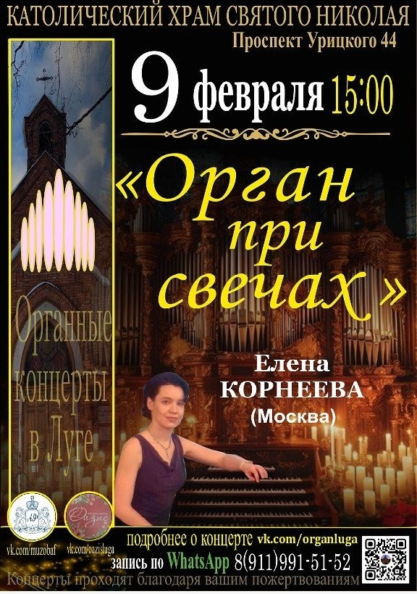
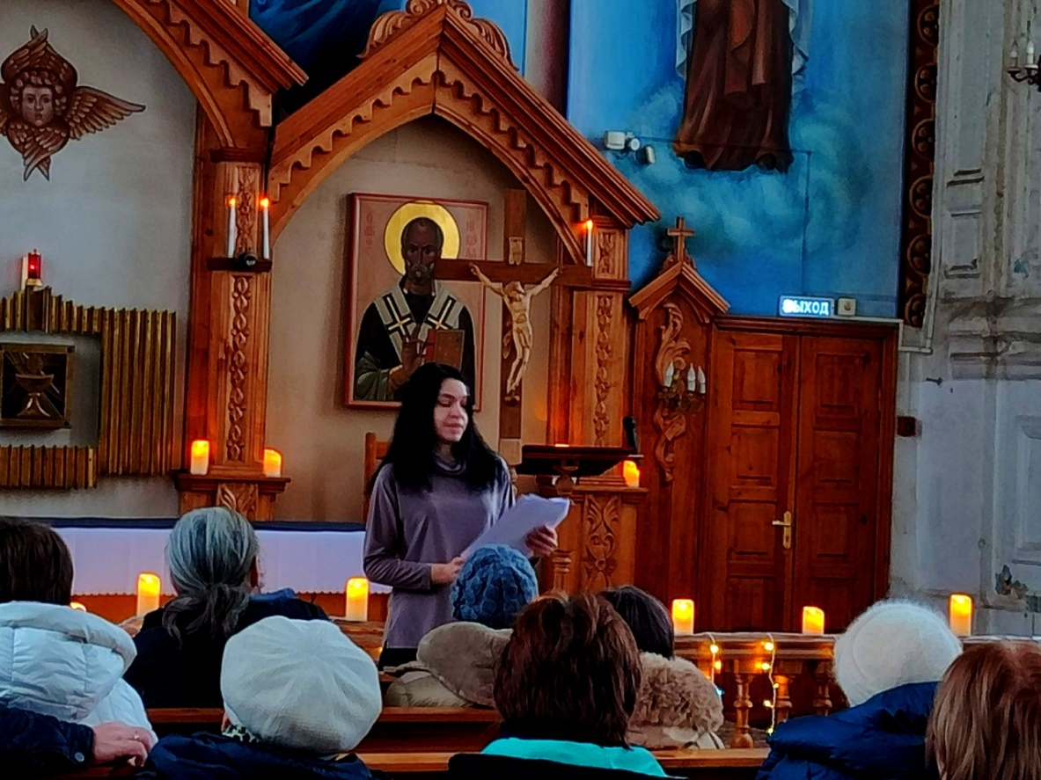

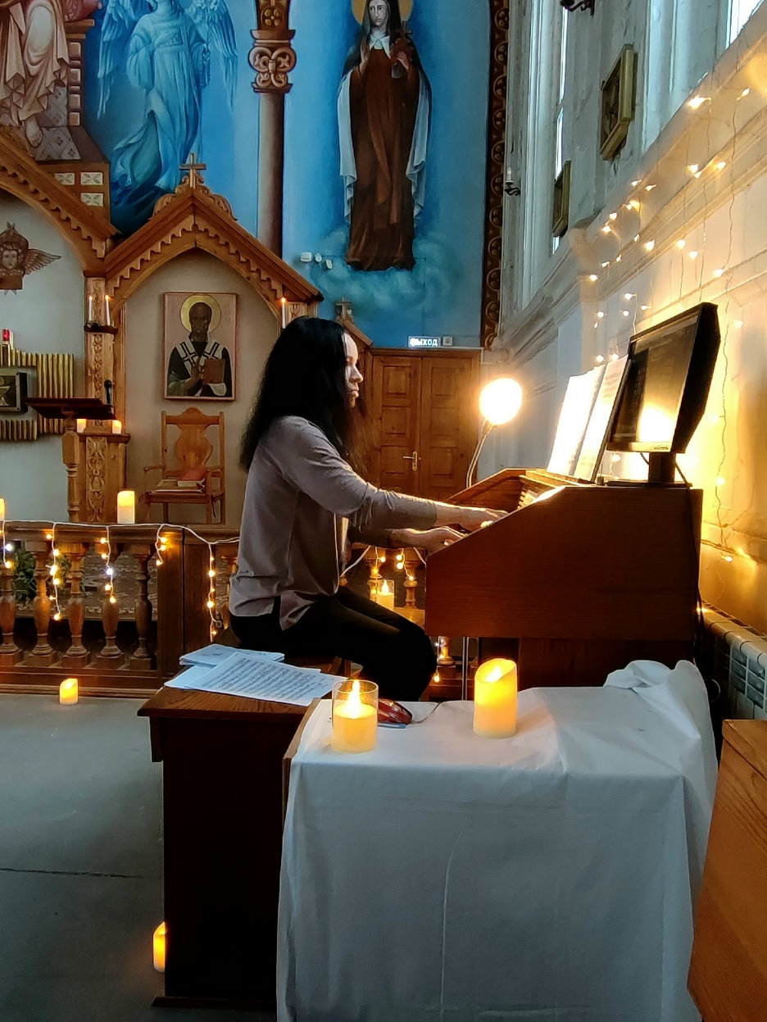
ЛИТЕРАТУРА

1. Форкель, И. Н. О жизни, искусстве и произведениях Иоганна Себастьяна Баха. - 3-е изд. - М.: Классика-XXI, 2024. - 128 с.
2. Гардинер, Дж. Э. Музыка в небесном граде: портрет Иоганна Себастьяна Баха.: пер. с англ. - 2-е изд. - М.: Rosebud Publishing, 2019. - 928 с.
3. Петров, Ю.П. Тайнопись музыки барокко: сборник научных трудов и воспоминаний об авторе. - 1-е изд. - М.: Музыка, 2019. - 437 с.
4. Из истории мировой органной культуры XVI–XX веков. - 1-е изд. - М.: Московская консерватория, 2007. - 840 с.
5. Органное искусство: учебное пособие для педагогов и студентов высших учебных заведений по специальности 070101 «Инструментальное исполнительство», ред.-сост. А. В. Фисейский. - Вып. 1 изд. - М.: М-во культуры Российской Федерации, Российская акад. музыки им. Гнесиных, 2010. - 198 с.
6. Швейцер А. Иоганн Себастьян Бах., пер. Я. С., Друскина, под ред. М. С. Друскина, - 4-е изд. - М.: Классика-XXI, 2016. - 816 с.
7. Кривицкая Е. История французской органной музыки. Очерки. - М.: Композитор, 2010. - 335 с.

